TP Communication Numérique

07/01/2020

3 - Transmission en bande de base, codage de voie

3.2 - Signal codé à identifier
- Le type de codage :
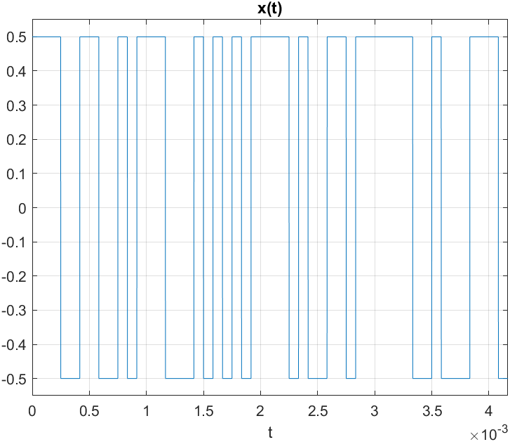

On observe sur le chronogramme que :
- Il n’y a pas de retour à 0
On observe sur le spectre que l’allure spectrale :
- Présente une constante continue.
- Pas de raie d’horloge
Cela nous permet de conclure qu’il s’agit d’un code NRZ Unipolaire dont les valeur on été de changé à -0,5 et 0,5
- On observe aussi une valence M = 2
- Le débit symbole (débit brut) :
  - On peut lire sur le chronogramme que fs = 12000 Hz
  - Donc Ts = 1/ fs = 1 / 12 000 = 8,33e10⁻⁵ s
  - Et donc le débit binaire = 1 / Ts = 1 / 8,33 * 10⁻⁵ = 12000 bauds
- En comparant l’allure spectrale obtenu et le spectre théorique, nous pouvons observer :
- La bande spectrale n’est pas exactement la même que sur le spectre théorique
- Le signal présente des irrégularités ( les lobes ne sont pas parfait)
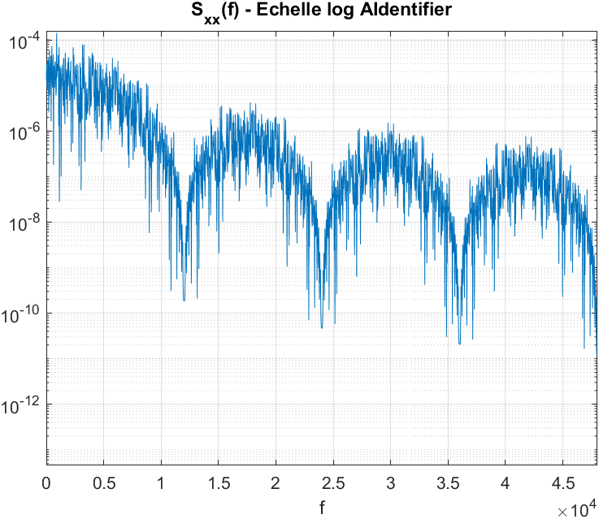

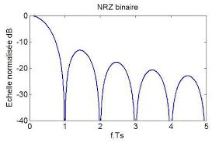

3.3 - Signal RZ

case 'RZ'
% N'oubliez pas de mettre la valence à M=2
% Symboles
a_Nfreq_N = b_Nfreq_N ;
a_1_M = b_1_M ;

% formant
g_0_T = [V*ones(1,round(nT/2)) 0*ones(1,nT-round(nT/2))];

R=2/T;
- L’affichage avec une échelle logarithme est le plus adapté, en effet sur l’affichage avec une échelle linéaire, on ne peut quasiment rien observer.
- L’avantage du code RZ sur le code NRZ est que le débit symbole est 2 fois plus élevé, donc modulation plus rapide. Le code RZ est également porteur de l’horloge visible via les raies d’horloge, ce qui évite d’avoir à la calculer.

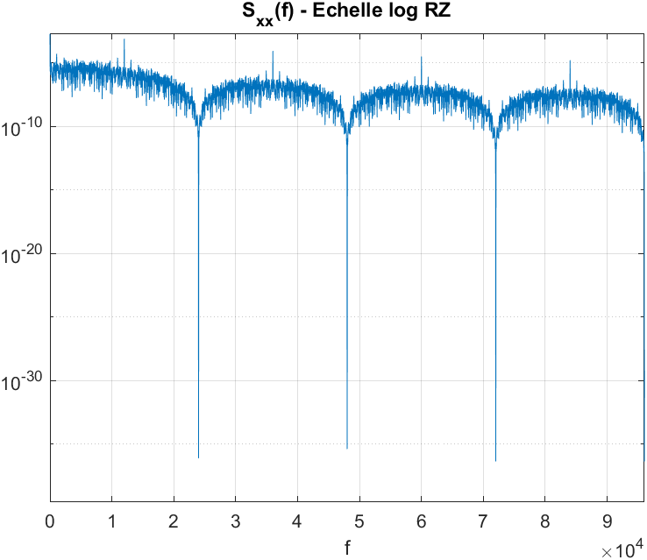

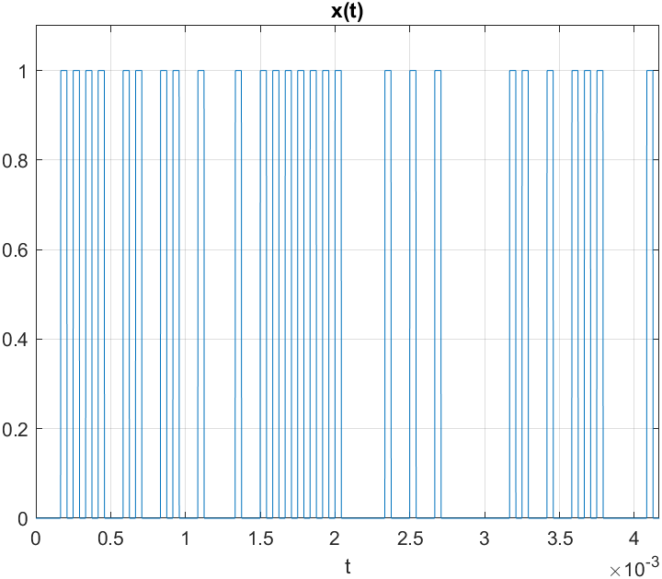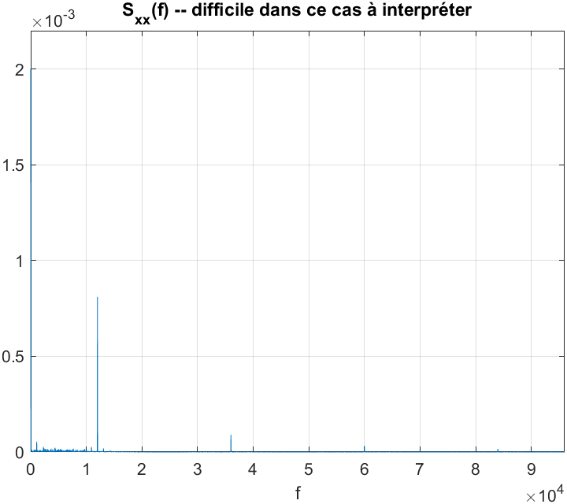

3.4 - Code bi-phasé

case 'biphase'
% N'oubliez pas de mettre la valence à M=2
% Symboles
a_Nfreq_N = b_Nfreq_N - (M-1)/2;
a_1_M = b_1_M - (M-1)/2;

% formant
g_0_T = V*[1*ones(1,round(nT/2)) -1*ones(1,nT-round(nT/2))];
R=2/T;

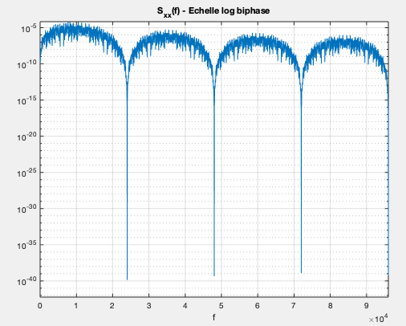
Sur le spectre nous observons :
- Une raie d’horloge.
- La non présence d’une composante continue.
- L’occupation spectrale est double par rapport au NRZ.

3.5 - Transmission sur un canal bruité et décodage

Pour M = 2 :

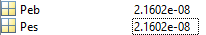

Pour M = 8 :
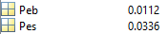

On observe que plus valence augmente plus les valeurs de la probabilité d’erreur par bit et probabilité d’erreur par symbole augmentent.
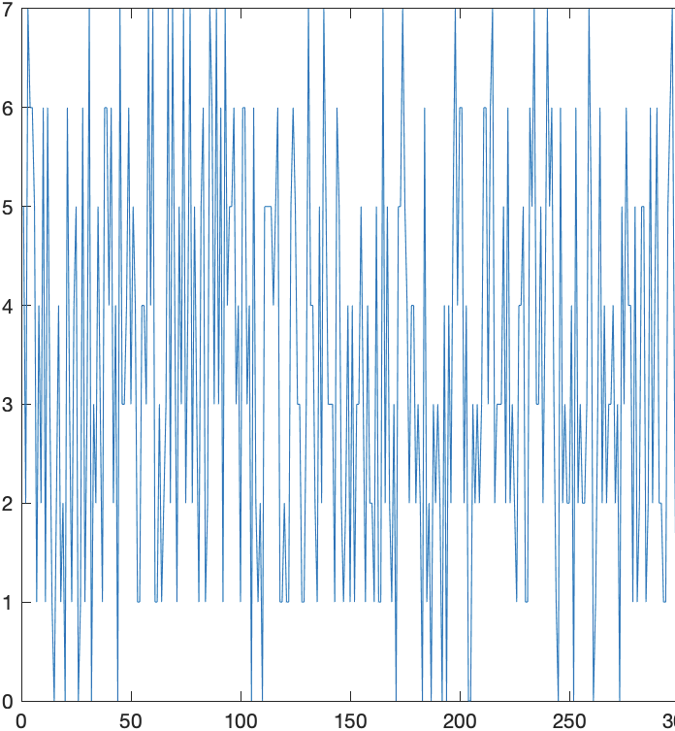
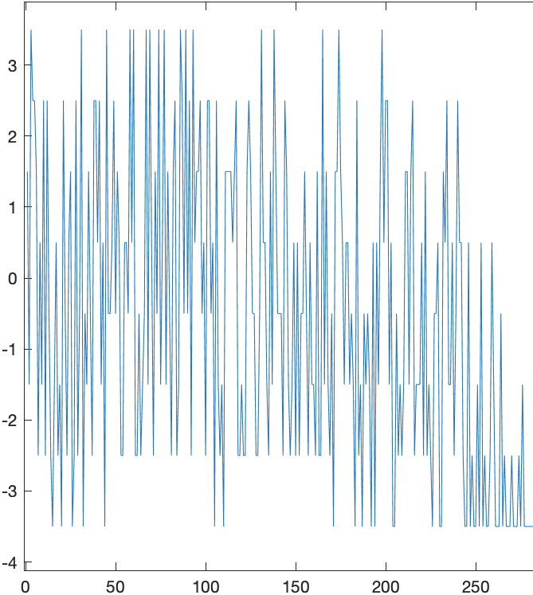
Ce qui monte que plus la valence augmente plus l’entropie de la source augmente est donc plus il y a de risque d’erreur.

Valeur du signal en sortie Valeur du signal en entrée
Nous observons le même spectre mais avec un décalage de 0,5 pour chaque valeur.

4 - Transmission en bande transposée, modulation numérique

4.1 - Modulation QAM

4.1.1 - Création du signal modulé sous MATLAB
1.
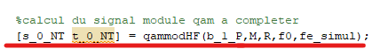
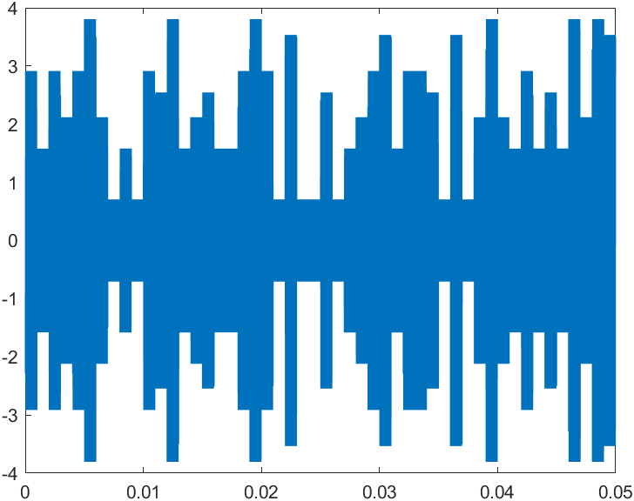
Graphe du signal modulé
2. On a M = 2⁵ . Ainsi chaque symbole est composé de 5 bits
3. On observe sur le chronographe que la période d’horloge Ts = 0.01098 - 0,01003 = 10⁻³s
Or T₀ = 1 / f0 = 1 / 20000 = 5 * 10⁻⁵ s
Donc on a T_{s} = 10 * 10⁻⁴ / 5 * 10⁻⁵ = 20 T₀ par durée de symbole.
4. Le vecteur temps de simulation a pour taille 50 000, or on a vu précédemment qu’un symbole prend T_{s} = 20 T₀ donc la durée totale de la simulation et de : (50 000 / 20) * 5 * 10⁻⁵ = 0,125s
5. nTs = 0,125 / Ts = 0,125 / 10 * 10⁻⁴ = 125 symboles sur nT

4.1.2 - Constellation bruitée
M = 4
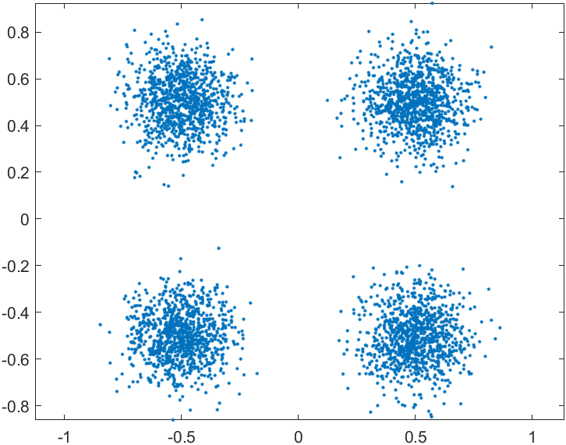
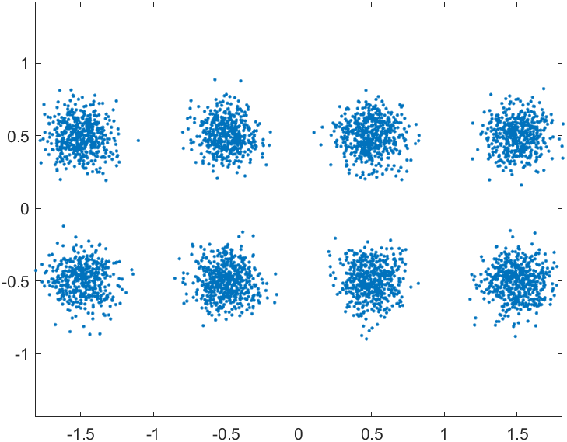

4.2 - Modulation PSK

4.2.1 - Création du signal modulé sous MATLAB
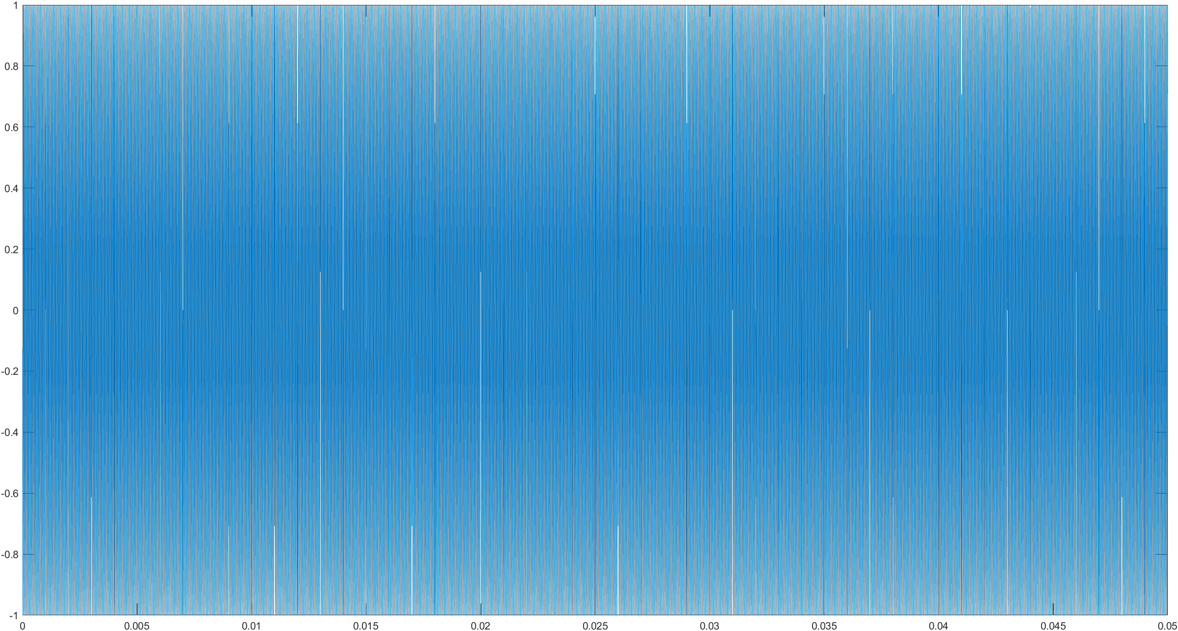

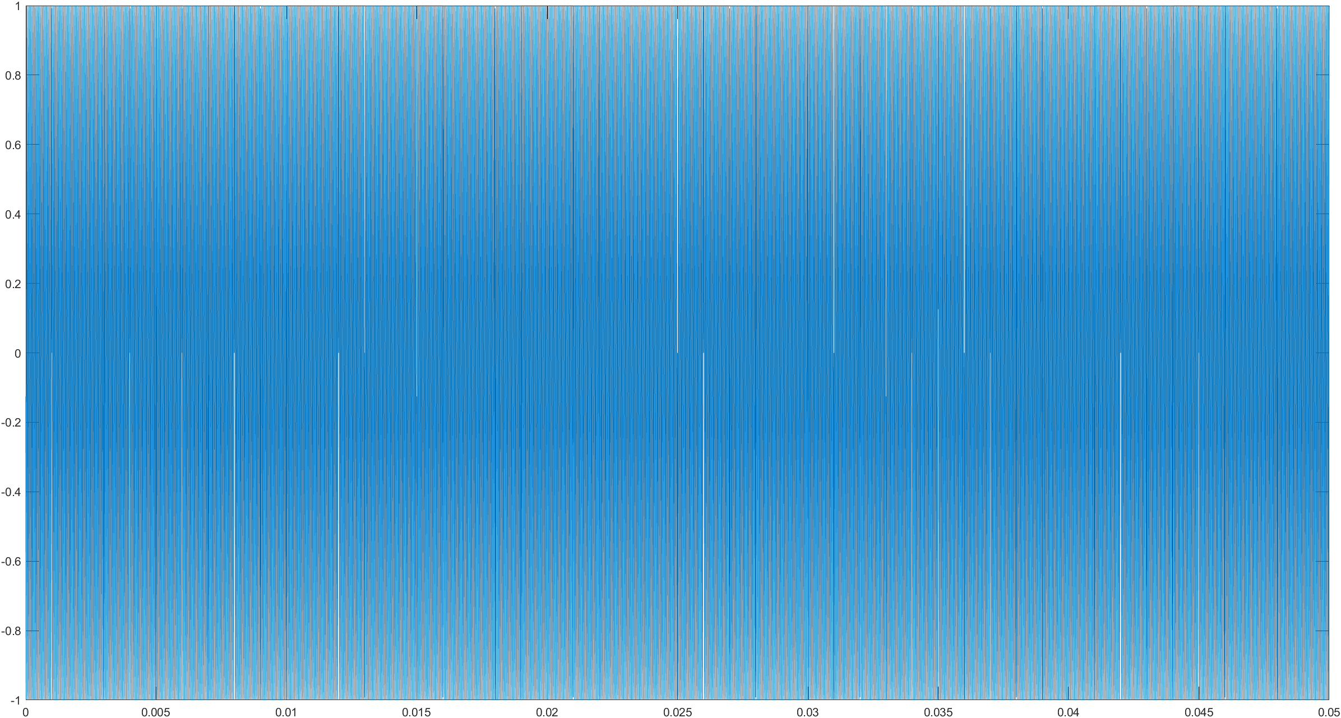

2.

4.2.2 - Constellation bruitée
M = 4
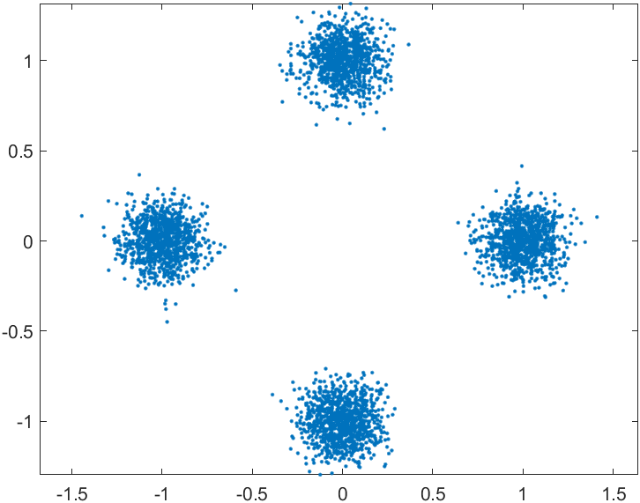
M = 8
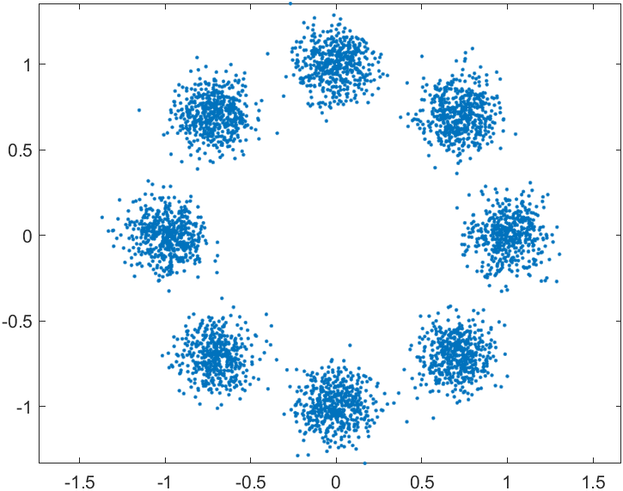
M = 16
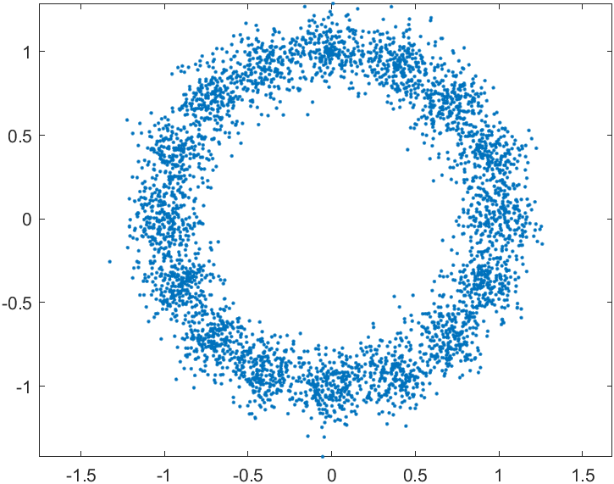
On observe que à partie de M = 16 on ne distingue plus de rassemblements de points comme avant.

